Holocaust Survivors Remembrance 2008

64° commemorazione della liquidazione del campo dei Rom ad Auschwitz – Birkenau.
Il 2 agosto 2008 segna il 64° anniversario della liquidazione del campo delle famiglie dei Rom ad Auschwitz -Birkenau, il campo di sterminio nazista. In quel giorno, del 1944, i nazisti uccisero 2,897 uomini, donne e bambini nella camera a gas. Dal 2 agosto 1997 questo giorno è ricordato come il “Giorno della Memoria dello stermino dei Rom”.
Se si parla in termini di cifre, i Rom erano il terzo gruppo in ordine di deportazione ad Auschwitz, dopo gli ebrei [6 milioni] e i polacchi non ebrei [3 milioni]. I trasporti dei Rom raggiungevano il campo di Auschwitz da 14 diversi paesi. I primi Rom arrivarono il 9 luglio 1941, tra di loro vi erano due polacchi Rom tra un gruppo di 9 prigionieri spediti al campo dalla KRIPO (Kriminal Polizei) di Katowice.
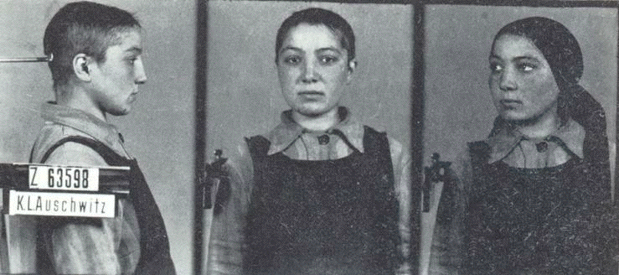 La donna Rom (prigioniera no. Z-63598), imprigionata il 1 Ottobre 1943. La lettera 'Z' stava per 'Zigeuner', zingara [Auschwitz Memorial Archives].
Nel Dicembre 1942, I tedeschi decretarono che i Rom dovevano essere imprigionati nei campi di concentramento. E Auschwitz fu il campo scelto. Intere famiglie di Rom vennero deportata ad Auschwitz- Birkenau. Il primo trasporto arrivò il 26 Febbraio 1943, quando il lager per famiglie Rom (Zigeunerlager – Familienzigeunerlager)era ancora in costruzione, una volta completato comprendeva 32 blocchi e 6 baracche sanitarie. Un totale di 20,967 uomini, donne e bambini vennero imprigionati nello Zigeunerlager tra il 26 febbraio 1943 e il 21 luglio 1944. Questa cifra non include i circa 1,700 Rom provenienti da Bialystok, perchè non vennero registrati. Essi furono sospettati di essere infettati dal tifo e quindi vennero subito mandati alla camera a gas e sterminati.
Anche le malattie uccisero I quasi ventimila prigionieri nello Zigeunerlager. I bambini deportati o nati nel campo erano particolarmente a rischio di contrarre il cosiddetto “cancro dell’acqua”, febbre rossa, morbillo e dissenteria in modo endemico. Alcuni bambini divennero anche oggetto degli esperimenti criminali del Dr. Josef Mengele's.
I tedeschi avevano intenzione di uccidere i Rom completamente già i primi del Maggio 1944. Il 15 maggio, il comandante del campo dei Rom, Unterscharfuehrer SS Georg Bonigut, ordinò ai prigionieri di restare nei blocchi. Il giorno successivo, dalle 50 alle 60 SS circondarono il campo. Essi tentarono di forzare i prigionieri ad uscire dai blocchi ma la manovra fallì. Temendo eventuali improvvisazioni, i tedeschi si ritirarono. Tra I prigionieri vi erano molti veterani della Wehrmacht. I tedeschi oltre a ciò temevano che un ammutinamento potesse diffondersi anche nelle altre parti del campo. Il 23 maggio più di 1,500 Rom furono trasferiti da Birkenau ad Auschwitz, e poi successivamente a Buchenwald. Due giorni più tardi 82 uomini Rom vennero deportati a Flossenburg e 144 donne Rom a Ravensbrueck. Meno di 3,000 rimasero nel campo delle famiglie.
Lo sterminio dei Rom a Birkenau avvenne la notte del 2/3 agosto 1944, dietro l’ordine del Reichsfuehrer SS Heinrich Himmler. La sera del 2 agosto venne imposto il divieto di lasciare le baracche. Per via della possibile resistenza dei Rom, 2,897 uomini, donne e bambini vennero caricati su dei camion e portati alla camera a gas V e sterminati. I loro corpi furono bruciati in fosse vicine al crematorio.
Dei totali 23,000 Rom imprigionati ad Auschwitz-Birkenau; circa 21,000 di loro fu ucciso. Coloro che rimasero furono trasferiti in altri campi. Essi vennero utilizzati nelle fabbriche. Molti Rom furono impiegati dal Dott. Mengele per gli esperimenti criminali. Tra le tante sperimentazioni, a Buchenwald, vi era quella di costringerli a bere acqua del mare e “osservare” gli effetti sul corpo.
Si stima che una metà dei Rom che viveva nelle terre occupate dal Terzo reich, sia scomparso in seguito alle persecuzioni e alla politica del terrore.
Oggi, i Rom ricordano lo sterminio del loro popolo. Il 2 agosto 1997, due sopravvissuti, Herbert Adler (no. Z 2784) e Adolf Labinger (no. Z 41121), hanno inaugurato un monumento nelle rovine del Familienzigeunerlager. Una mostra permanente che commemora questo genocidio è stata aperta a Auschwitz-Birkenau State Museum nel 2001.

